

Plan de Pruebas
ShopNow
Fecha: 19/06/2026

Histórico de Revisiones
Versión | Fecha | Descripción/cambio | autor
V01 | 19.06.2026 | Realización de documento | Camila Castillo, Alejandrina Farias, Anthony Romero y Benjamín Romero

Información del Proyecto
Organización | ShopNow
Sección | Primera
Proyecto (Nombre) | CABA Systems
Fecha de Inicio | 01-06-2026
Fecha de Término | 19-06-2026
Patrocinador principal | Josue Oteiza
Cliente | ShopNow

Integrantes
Rut | Nombre | Correo
18.633.533-3 | Camila Castillo | came.castillo@duocuc.cl
20.100.926-k | Alejandrina Farias | alej.farias@duocuc.cl
28.360.602-3 | Anthony Romero | anth.romero@duocuc.cl
21.020.064-9 | Benjamin Romero | be.romerod@duocuc.cl

Alcance de las pruebas
El sistema ShopNow está desarrollado bajo una arquitectura de microservicios utilizando Spring Boot y tiene como objetivo gestionar clientes y pedidos mediante servicios REST protegidos con autenticación JWT.
Las pruebas se enfocan en verificar el correcto funcionamiento de los requisitos funcionales y no funcionales definidos para los siguientes módulos:
Microservicio Clientes
- Inicio de sesión y autenticación.
- Registro de clientes.
- Búsqueda de clientes por ID.
- Listado de clientes.
- Actualización de clientes.
- Eliminación de clientes.
- Carga masiva de clientes.
- Consulta de pedidos asociados a un cliente.
Microservicio Pedido
- Registro de pedidos.
- Búsqueda de pedidos por ID.
- Listado de pedidos.
- Actualización de pedidos.
- Eliminación de pedidos.
- Carga masiva de pedidos.
- Consulta de pedidos por cliente.
Documentación de referencia
- Especificaciones de Requerimientos de software
- Swagger Cliente en Puerto 8082
- Swagger Pedidos en Puerto 8081

Descripción
ShopNow es una aplicación desarrollada mediante arquitectura de microservicios con Spring Boot. El sistema permite administrar clientes y pedidos mediante APIs REST protegidas con JWT.
Características principales:
- Autenticación mediante JWT.
- CRUD de clientes y CRUD de pedidos.
- Carga masiva de registros.
- Comunicación entre microservicios.
- Validación de datos.
- Persistencia mediante JPA.

Resumen de las pruebas
Módulos del sistema a probar | - Seguridad y autenticación.  - Administración de clientes.  - Administración de pedidos.  - Integración entre microservicios.  - Carga masiva.  - Persistencia de datos.
Objetivos de las pruebas | verificar:  - Funcionamiento correcto de login.  - Generación de token JWT.  - Registro de clientes.  - Registro de pedidos.  - Actualización de información.  - Eliminación de registros.  - Comunicación entre microservicios.  - Protección de endpoints.  - Validación de datos.  - Integridad de la información almacenada.
Detalle del orden de ejecución de los módulos | El orden de los módulos es:  - Autenticación.  - Registro de clientes.  - Consulta de clientes.  - Actualización de clientes.  - Eliminación de clientes.  - Registro de pedidos.  - Consulta de pedidos.  - Integración Cliente-Pedido.  - Carga masiva.  - Validaciones y seguridad.
Tipos de pruebas a realizar | - Login.  - Registrar cliente.  - Buscar clientes.  - Actualizar cliente.  - Eliminar cliente.  - Registrar pedido.  - Buscar pedido.  - Actualizar pedido.  - Eliminar pedido.
Técnicas de pruebas a utilizar | - Caja Negra: Se evaluará el comportamiento del sistema mediante entradas y salidas.  - Pruebas de integración: Se verificará la interacción entre los microservicios.  - Pruebas de seguridad: Se comprobará la autenticación, autorización y protección de endpoints.
Roles y responsabilidades | Rol | Responsabilidades
 | Jefe de proyecto | Alejandrina Farias
 | Desarrollador | Benjamín Romero
 | Desarrollador | Anthony Romero
 | QA | Camila Castillo

Entorno y configuración de las pruebas
El software debe estar creado y configurado con:
- Windows 10 o superior.
- Java 21.
- Spring Boot.
- Maven.
- Visual Studio Code.
- Postman.
- Swagger UI.
- MySQL.
Carta Gantt
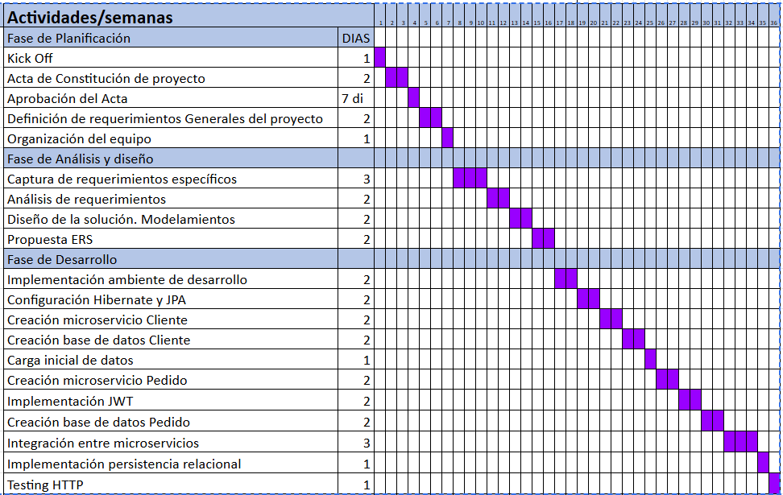
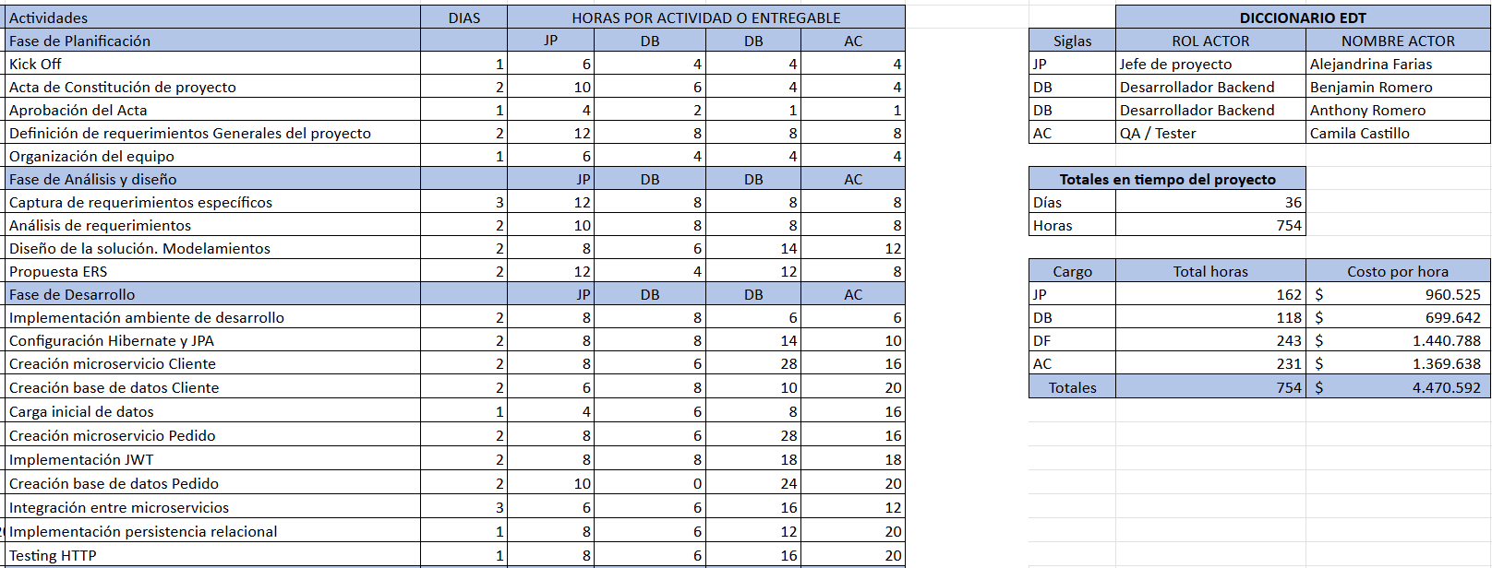

Resumen de riesgos
Riesgo | Magnitud | Ocurrencia | Plan de Mitigación | Plan de Contingencia
Rendimiento lento | Alta | 70% | Monitoreo continuo | Optimizar consultas y aumentar recursos
Funcionalidad incompleta | Alta | 85% | Pruebas exhaustivas | Corrección mediante soporte
SQL Injection | Alta | 75% | Validar entradas y usar consultas parametrizadas | Bloquear peticiones maliciosas
Robo de token JWT | Alta | 70% | Expiración y validación del token | Regenerar credenciales
Elevación de privilegios | Alta | 65% | Control de roles | Auditoría y bloqueo
Filtración de datos | Alta | 60% | Restricción de acceso | Restaurar respaldos
Microservicio Cliente caído | Alta | 70% | Monitoreo constante | Reinicio y escalamiento
Microservicio Pedido caído | Alta | 70% | Balanceo y monitoreo | Recuperación del servicio
Fuerza bruta sobre login | Media | 60% | Límites de intentos | Bloqueo temporal
Fallas de comunicación entre microservicios | Alta | 65% | Validación de disponibilidad | Reintentos y recuperación
Caídas por exceso de peticiones | Muy Alta | 50% | Optimización y control de carga | Escalamiento de recursos
Pérdida de respaldos | Alta | 40% | Copias periódicas | Restauración de respaldos
Errores de validación | Media | 70% | Validaciones de negocio | Corrección manual
Dependencias vulnerables | Media | 50% | Actualización periódica | Sustitución de librerías
Exposición de Swagger en producción | Media | 40% | Restringir acceso | Deshabilitar documentación

Definición de artefactos
Artefacto | Descripción
AuthController | Gestión de autenticación
ClienteController | Operaciones CRUD de clientes
PedidoController | Operaciones CRUD de pedidos
SecurityConfig | Configuración de seguridad
JwtService | Generación y validación de tokens
ClienteService | Lógica de negocio de clientes
PedidoService | Lógica de negocio de pedidos
ClienteRepository | Acceso a datos clientes
PedidoRepository | Acceso a datos pedidos
Swagger UI | Documentación de APIs
Base de datos MySQL | Persistencia
Casos de prueba | Validación funcional
Condiciones de aceptación para cierre del proceso de pruebas
Se dará por finalizado el proceso cuando:
- El 90% de los casos de prueba hayan sido aprobados.
- No existan defectos críticos abiertos.
- Los microservicios respondan correctamente.
- Las pruebas de seguridad no presenten vulnerabilidades críticas.
- La comunicación entre Cliente y Pedido funcione correctamente.
- La autenticación JWT opere adecuadamente.

Glosario
Glosario
- API: Application Programming Interface
- JWT: JSON Web Token
- CRUD: Create, Read, Update, Delete
- QA: Quality Assurance
- DTO: Data Transfer Object
- JPA: Java Persistence API
- REST: Representational State Transfer
- Swagger: Documentación interactiva de APIs
- Maven: Administrador de dependencias
- IDE: Entorno de Desarrollo Integrado
- SO: Sistema Operativo
- SQL: Structured Query Language
- JSON: JavaScript Object Notation
- HTTP: HyperText Transfer Protocol

